Урок № 32

Дата проведення уроку 17.06.2020 року
Група : МШ-13
Професія: Муляр
Майстер в/н: Полехін М.Ф. вайбер: +380680803123 Е-маіl: nik.polekhin49@gmail.com
Тема програми: Самостійне виконання мулярних робіт 2-3 розрядів.
Тема уроку: Кладка стін з кутами.
Кваліфікаційна пробна робота
а) Навчальна: навчити учнів кладці стін з кутами.
б) Виховна: виховувати трудову дисціплину та відповідальність.
в) Розвиваюча: розвивати раціональне мислення та творчисть.
Дидактичне забезпечення уроку:
Опорний конспект, малюнки, відеоролик, силка.

Доброго дня!
Тема нашого сьогоднішнього уроку: «Кладка стін з кутами»
Важливість вивчення цієї теми складається в том що цей процес являється важливим і основним в будівництві.
Чім ми будемо займатися сьогодні? Безумовно кладкою стін з кутами.
Но спочатку давайте згадаємо то, що ми вивчали на останнім уроці.

Кладка вертикальних обмежень за однорядною системою перевязки
Для одержання вертикального обмеження при муруванні за однорядною системою для перев'язування з початку стіни як правило укладають тричвертки Для закладання вертикального обмеження стіни в одну цеглу в ложковому ряду на її початку укладають у повздовжньому напрямку дві тричвертки, а в тичковому ряду — цілу цеглину.
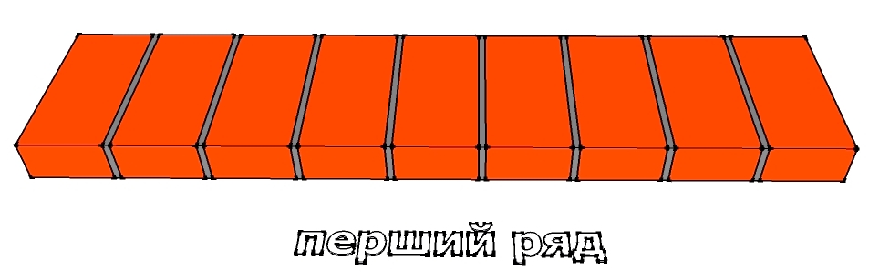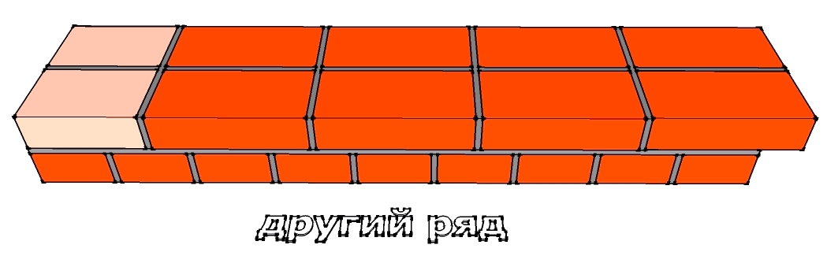
Схоже викладають обмеження в 1,5 цеглини. У першому ряді для перевязки укладають дві трьохчетвірки назустріч одна одній, у другому ряді укладають три трьохчетвірки паралельно.
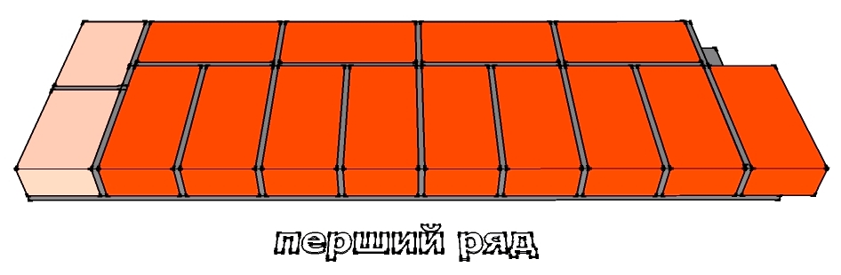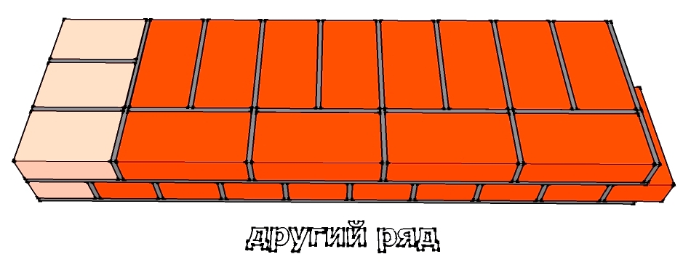
Обмеження в 2 в 2,5 та 3 цеглини відрізняється лише товщиною стіни.
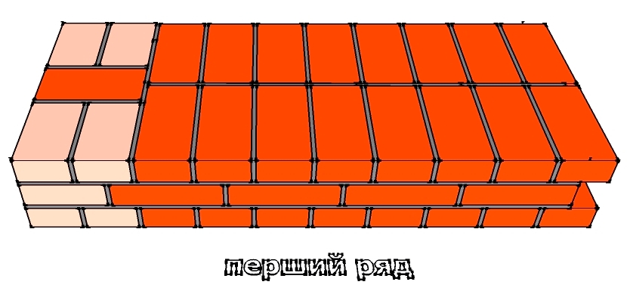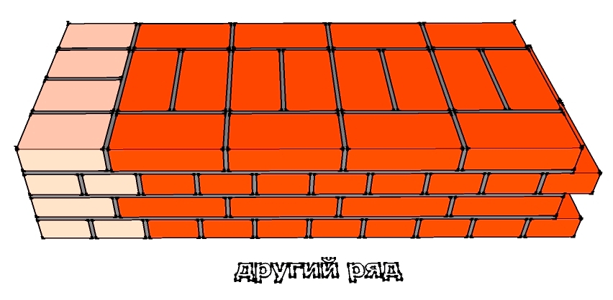
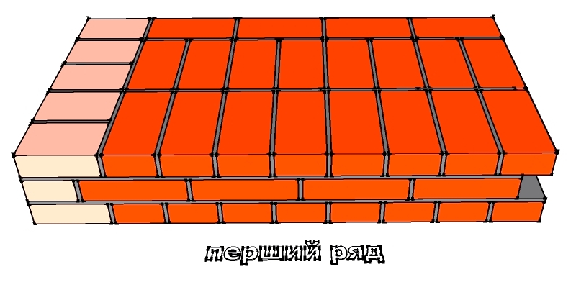
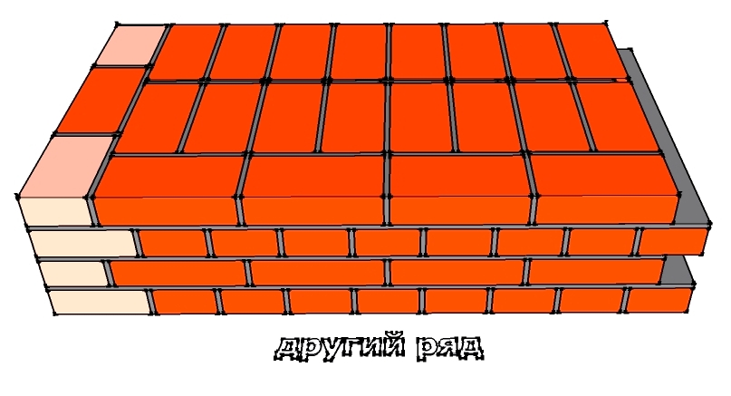
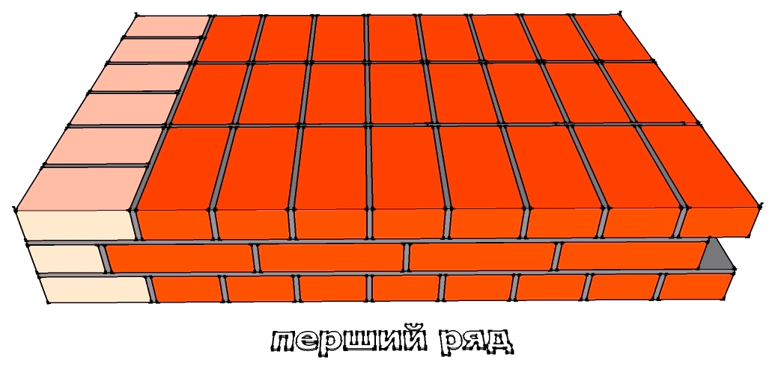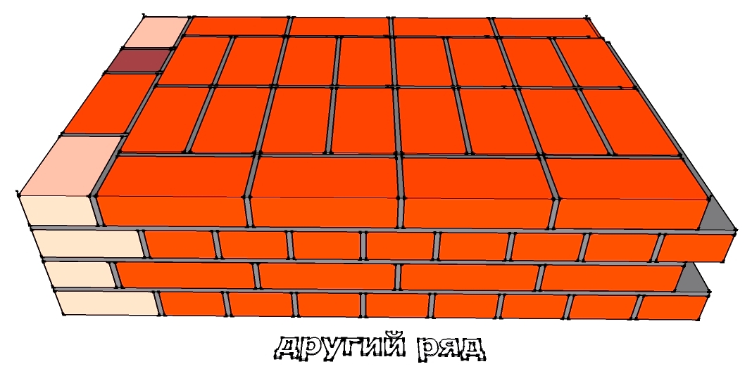
При зведенні перегородки у півцегли на її початку вкладають через один ряд половинки.
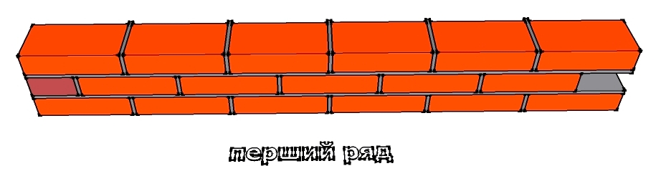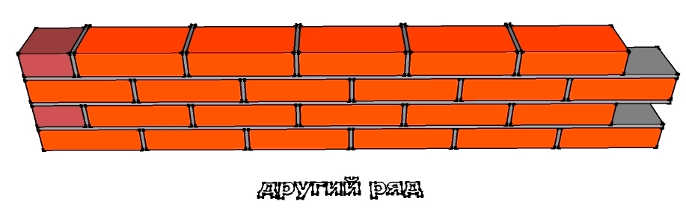

Дайте відповіді на запитання:
1. З чого починають кладку з блоків?
2. Якій інструмент використовують при кладки стін блоками?
3. Які розміри мають газоблоки?
4. Які розміри шлакоблоку?
5. Які міри безпеки прикладці блоками?
6. Як зветься кладка блоків одночасно з облицюванням цеглою?
7. Які бувають змішані кладки?
8. Якій розчин використовують для кладки шлакоблоків?
9. Якій розчин використовують для кладки газоблоків і піноблоків?
10. Якім інструментом перевіряють вертикальність кладки блоків?
- Де створюэться вертикальне обмеження стын?
2. Розмыр стыни в 2 цегли?
3. Розмыр стыни в 3 цегли?

Відповіді надіслати на мою електронну пошту або на сторінку в Вайбер або в
Телеграмм +380680803123 Nikolay_Polekhin
А тепер перейдемо до кладці стін з кутами.

Послідовність мурування стін
Ряди цегли починають викладати із зовнішньої версти. Мурування будь-яких конструкцій і їх елементів (стін, стовпів, обрізів, напусків), а також укладання цегли під опорними частинами конструкцій, незалежно від системи перев'язування, починають і закінчують тичковим рядом.
Застосовують порядний, ступінчастий і змішаний спосіб мурування.
Порядний спосіб найбільш простий, але трудоємкий. Для мурування кожного наступного ряду приступають тільки після укладання верст і забутки. Цей спосіб застосовують переважно за однорядною системою перев'язування, (рис.).
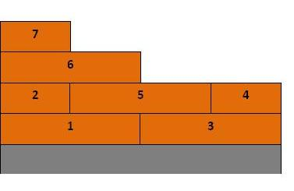
Однак, щоб полегшити працю муляра, рекомендується: після тичкових рядів цегли (1) зовнішньої версти укладають ложкові цеглини другого ряду зовнішньої версти (2), потім внутрішні версти (3), (4) і забутку (5) стіни. У цьому випадку, при тій же послідовності, муляр рідше переключається з зовнішньої версти на внутрішню, ніж при укладенні повністю одного ряду, а потім другого.
Ступінчастий (східчастий) спосіб (рис.) полягає у тому, що спочатку викладають тичкову версту (1) першого ряду, а на неї зовнішні ложкові версти від другого до шостого ряду, потім внутрішню тичкову версту (7) і порядно п'ять рядів внутрішньої версти (8, 10, 12, 14, 16) і забутки (9, 11, 13,15,17).

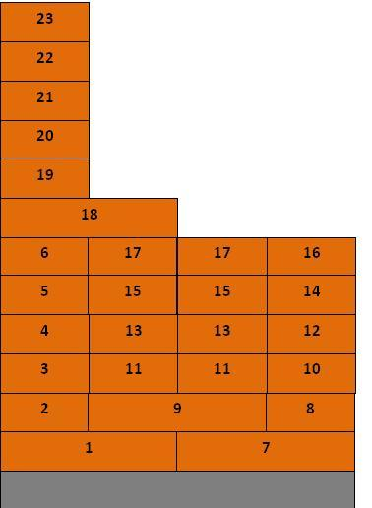

Максимальна висота східців при цій послідовності складає шість рядів. Цей спосіб рекомендується при бага-торядній системі перев'язування швів.
Зміш аний спосіб (рис. ) застосовують при викладанні стіни при багаторядному перев'язуванні.
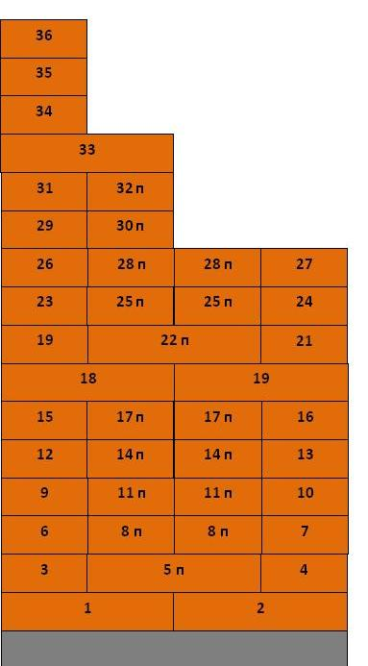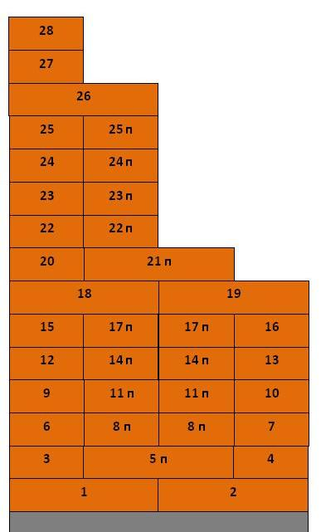
Перших 7-9 рядів мурування викладають порядно.
При висоті кладки 0,6-0,8 м, починаючи з восьмого-одинадцятого рядів застосовують ступінчастий спосіб, тому що продовжувати мурувати порядним способом, особливо при товщині стіни у дві цегли і більше, стає важко (рис). У цьому випадку муляр, викладаючи верхні ряди зовнішніх верст, може опиратися на нижчі східці кладки (рис.), що значно полегшує його працю.
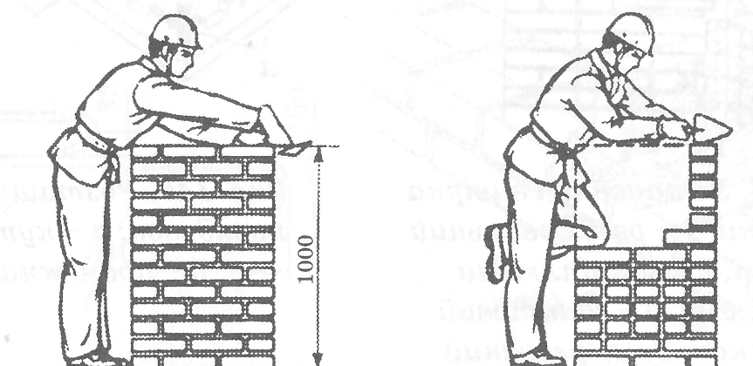
Переваги порядного способу мурування - це міцність і простота мурування.
Недолік: менша продуктивність праці порівняно з багаторядною системою перев'язування швів, тобто зі східчастим способом/
Кладка кутів за однорядною системою перевязки
Мурування стін починають з улаштування на висоту 4-5 кутових рядів і, якщо потрібно, проміжних маяків.
При муруванні за однорідною системою перев'язування швів стін, товщина яких має парне число половинок, наприклад, дві цеглини починають з укладання тичків першого ряду; у другому ряду верстові цеглини кладуть ложками, забутку виконують тичками. При муруванні стін, які мають товщину непарного числа півцеглини, наприклад 1,5 цеглини , одну версту першого ряду укладають тичками, а другу — ложками.
У другому ряду над ложками кладуть тички, а над тичками - ложки. Забутку заповнюють переважно тичками.
Мурування кутів будівлі є найбільш відповідальною частиною кам'яних робіт, які виконує кваліфікований муляр.
Прямі кути однорядної системи перев'язування зводять наступним чином . Перший ряд одної із стін, який складає прямий кут, доводять до зовнішньої поверхні другої стіни: перший ряд другої стіни приєднують до першого ряду першої стіни. У другому ряду — навпаки. Внаслідок цього ложкові ряди одної стіни виходять тичками на лицьову поверхню другої стіни. Стіна, яка проходить до лицьової поверхні другої стіни, повинна закінчуватися тричвертками, розміщеними вподовж. Пропускаються зовнішні ложкові ряди , приєднуються зовнішні тичкові.
Кут в одну цеглину викладають так:

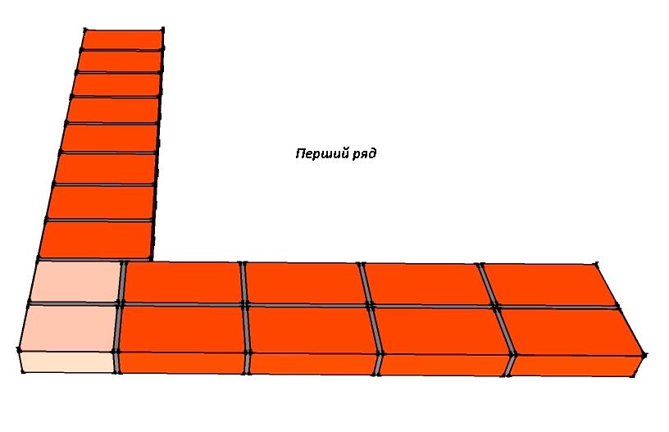

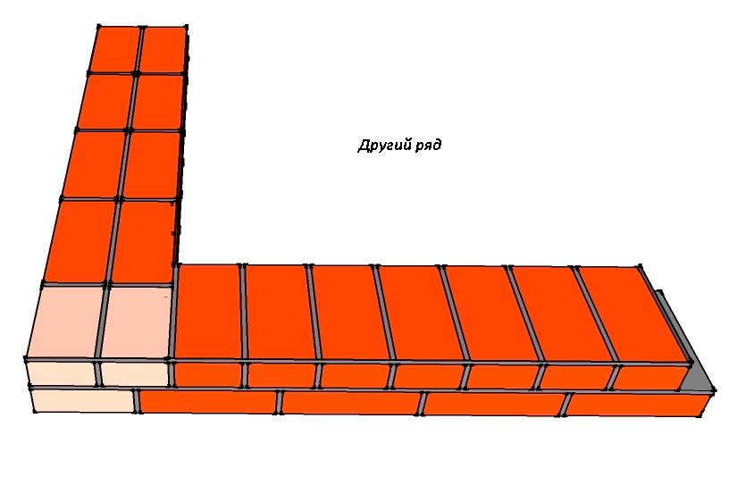
Кут в 1,5 цеглини викладають так:

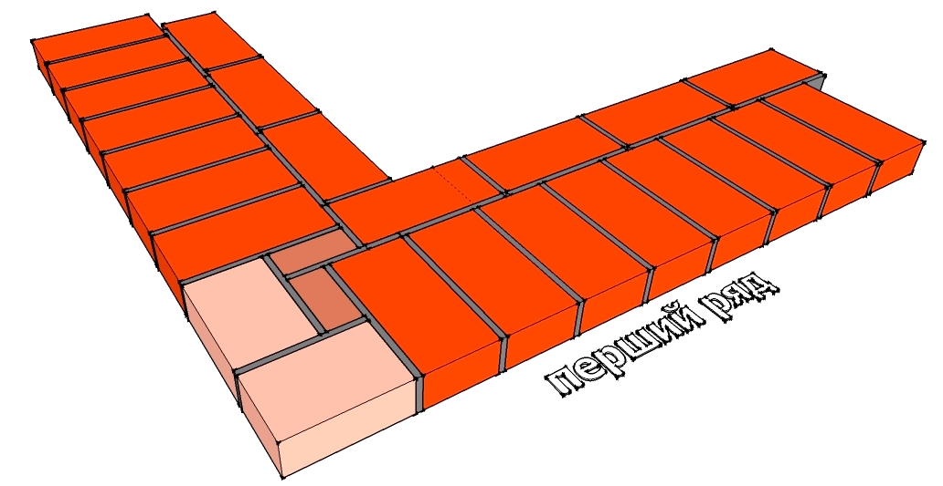

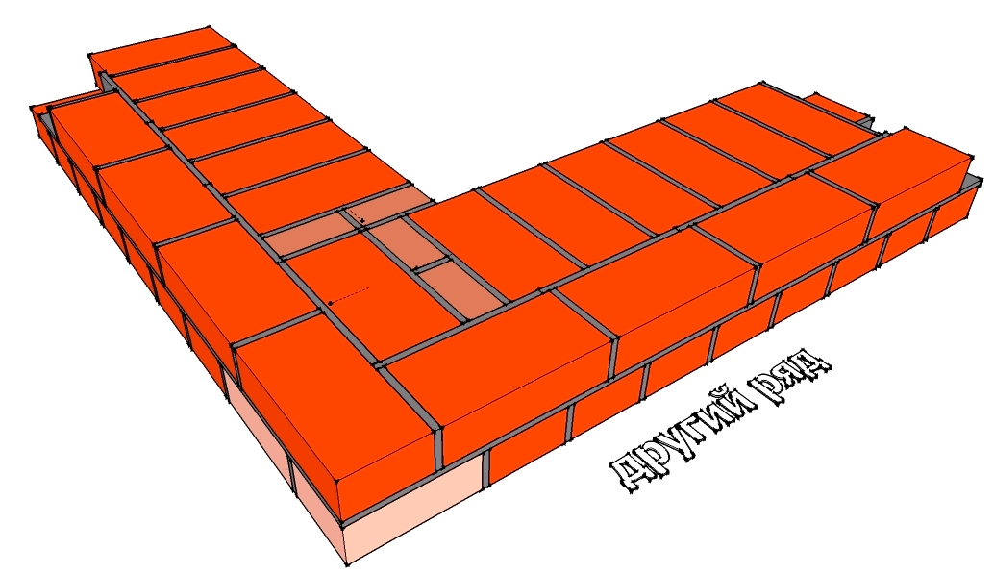

Кут у дві цеглини має таку розкладку:

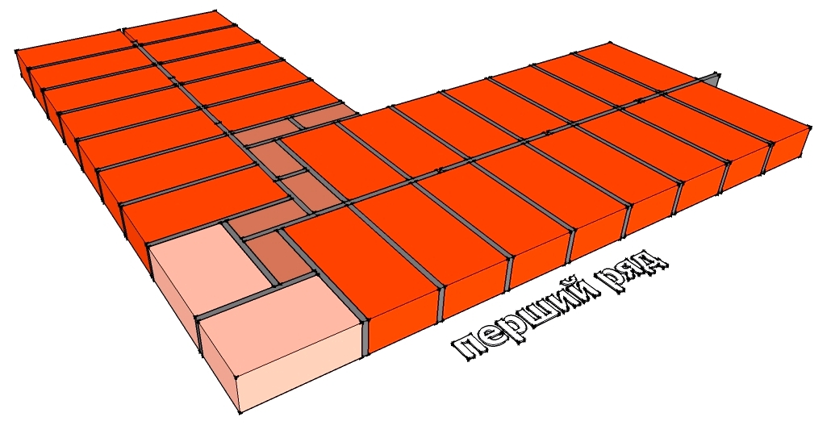

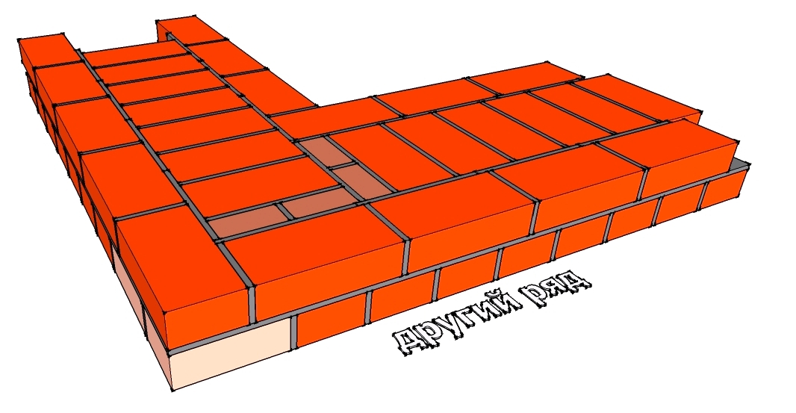

Інший варіант заведення кута

Кут у 2,5 цеглини викладають так:

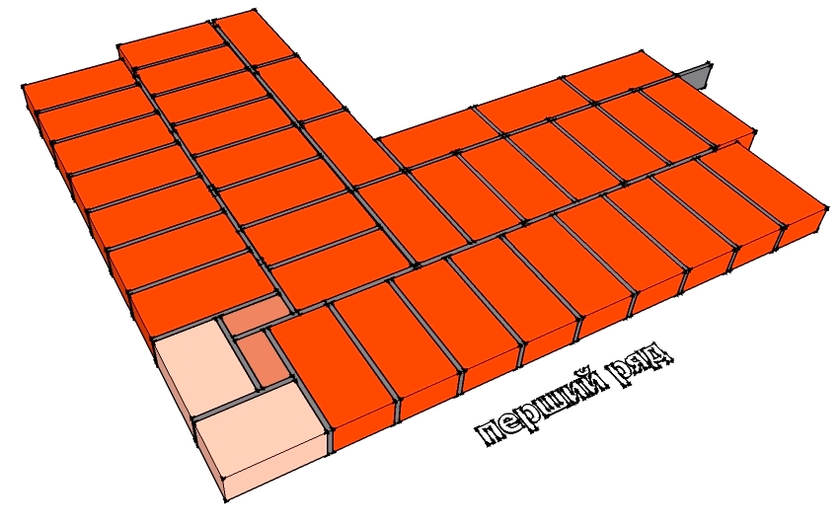

Така товщина стіни зустрічається рідко оскільки потребує значних затрат праці та матеріалів.

Тепер давайте переглянемо відеоролики і дамо відповіді на контрольні запитання:

https://www.youtube.com/watch?time_continue=3&v=3Rzx8nkmsmg&feature=emb_logo
https://www.youtube.com/watch?time_continue=2&v=T_0HIHWnZ3M&feature=emb_logo
https://www.youtube.com/watch?time_continue=1&v=GWvOOc36AMo&feature=emb_logo
https://www.youtube.com/watch?v=4iddhNiXjak&feature=emb_logo

Контрольні запитання:

- Розмір кутів в 1.5 цегли?
2. Розмір кута в 2 цегли?
3. Розмір кута в 2.5 цегли?

Відповіді надіслати на мою електронну пошту або на сторінку в Вайбер або в
Телеграмм +380680803123 Nikolay_Polekhin
Домашне завдання: Засвоїти технологію кладки стін з кутами..

